EMISSÕES ATMOSFÉRICAS: MENSURAÇÃO DO CARBONO DA BIOMASSA VEGETAL (CBV) EM UMA AVENIDA NO MUNICÍPIO DE CONCEIÇÃO DO ARAGUAIA – PA

Ana Karoline Silva Sanches⁽¹⁾; Ana Carolyna Aparecida Silva Villela⁽²⁾; Bárbara Lorrayne da Silva Motta⁽³⁾; Danilo Epaminondas Martins e Martins⁽⁴⁾; Fabiana Bassani⁽⁵⁾

⁽¹⁾ Estudante de Engenharia Agronômica; Instituto Federal de Educação Ciência e Tecnologia do Pará – IFPA; Avenida Governador Paes de Carvalho n° 679, Conceição do Araguaia, Pará; karol.sanches20@gmail.com; ⁽²⁾ Estudante de Graduação de Tecnologia em Gestão Ambiental; Instituto Federal de Educação Ciência e Tecnologia do Pará – IFPA; Rua Dom Domingos Carrerot n° 3096, Conceição do Araguaia, Pará; carol-ly15@hotmail.com; ⁽³⁾ Estudante de Graduação de Tecnologia em Gestão Ambiental; Instituto Federal de Educação Ciência e Tecnologia do Pará – IFPA; Avenida Governador Paes de Carvalho n° 679, Conceição do Araguaia, Pará; barbara_.15@hotmail.com; ⁽⁴⁾ Estudante; Instituto Federal de Educação Ciência e Tecnologia do Pará – IFPA; Rua Dom Domingos Carrerot n° 3096, Conceição do Araguaia, Pará; epaminondasmartins15@hotmail.com; ⁽⁵⁾ Professor Pesquisador; Instituto Federal de Educação Ciência e Tecnologia do Pará – IFPA; Avenida Couto Magalhães n°1649, Conceição do Araguaia , Pará; fabiana.bassani@ifpa.edu.br.

RESUMO – O presente trabalho tem como objetivo calcular o Carbono da Biomassa Vegetal (CBV) das espécies arbóreas em uma avenida situada na área urbana do município de Conceição do Araguaia, Pará. Para a realização do trabalho, realizou-se o Levantamento das espécies presentes na Avenida Marechal Rondon, Medições na área e medição do Carbono da Biomassa Vegetal das espécies identificadas. Foram identificados 100 indivíduos distribuídos em 13 espécies. A capacidade de absorção de carbono das espécies presentes no canteiro central da avenida foi de 1.590,74 kg. O presente estudo identificou a potencialidade da arborização de uma avenida urbana no sequestro de carbono. O plantio de árvores em praças, parques, calçadas, entre outras pode ser visto como uma favorável iniciativa dentro do contexto urbano.

Palavras-chave: Absorção de carbono. Avenida. Carbono da Biomassa Vegetal . Arborização.

Introdução
Tem sido crescente a preocupação mundial em relação às mudanças do clima no planeta, decorrentes, principalmente, das emissões de dióxido de carbono (CO₂) e outros gases de efeito estufa (CARVALHO et al., 2010). Esse gás é produzido em todas as partes do planeta, principalmente pela queima de combustíveis derivados do petróleo e pela produção de cimento (75% do total de emissões) e; os processos de uso da terra, sobretudo nos desmatamentos e nas queimadas (responsáveis por grande parte dos 25% restantes) (C&T BRASIL, 2006).
O carbono torna-se disponível para os seres vivos através dos vegetais, pelo processo de fotossíntese (mudar o final pra não ficar cópia) (BARRETO, 2009).
Os ecossistemas terrestres são componentes importantes dos ciclos biogeoquímicos, e são responsáveis por muitas fontes de dióxido de carbono e outros gases, influenciando as respostas globais às emissões antrópicas de gases de efeito estufa (IPCC, 2000).
Nas plantas o carbono entra e sai por difusão, na forma de CO₂, através dos estômatos presentes na epiderme das folhas. O papel atual das florestas no ciclo global do carbono não é somente função do uso presente da terra, mas também do uso e distúrbios ocorridos no passado. A absorção de carbono da atmosfera pode ser incrementada com a alteração do uso do solo em uma determinada região. Isto é, mudar o padrão de cobertura vegetal de uma determinada área substituindo uma cobertura vegetal por outra que agregue maior quantidade de carbono (MARTINS, 2005). (alterar pra não ficar cópia)
A forma mais comum de sequestro de carbono é naturalmente realizada pelas florestas. Na fase de crescimento, as árvores demandam grande quantidade de carbono para se desenvolver. Esse processo natural ajuda a diminuir consideravelmente a quantidade de CO₂ na atmosfera. Assim, o CO₂ pode ser removido da atmosfera pela fixação vegetal, por meio de plantas destinadas especialmente a essa finalidade (BARRETO, 2009).
O Brasil apresenta elevada produtividade de biomassa em seus diversos tipos de vegetação e grande potencial de sequestro de carbono (MARTINS, 2004). O presente trabalho tem como objetivo calcular o Carbono da Biomassa Vegetal (CBV) das espécies arbóreas em uma avenida situada na região urbana do município de Conceição do Araguaia, no sudeste do estado do Pará. Ressalta-se a relevância do mesmo uma vez que poderá servir para fins de consulta quando da elaboração de planos de arborização urbana que visem aumentar o sequestro de carbono atmosférico.

Material e Métodos
Para desenvolvimento do trabalho, foram seguidas as seguintes etapas:
Delimitação da área de estudo
Foi selecionada a Avenida Marechal Rondon da área urbana do município de Conceição do Araguaia PA, com 630m. A mesma possui elevado tráfego de veículos e concentração de espécies arbóreas.
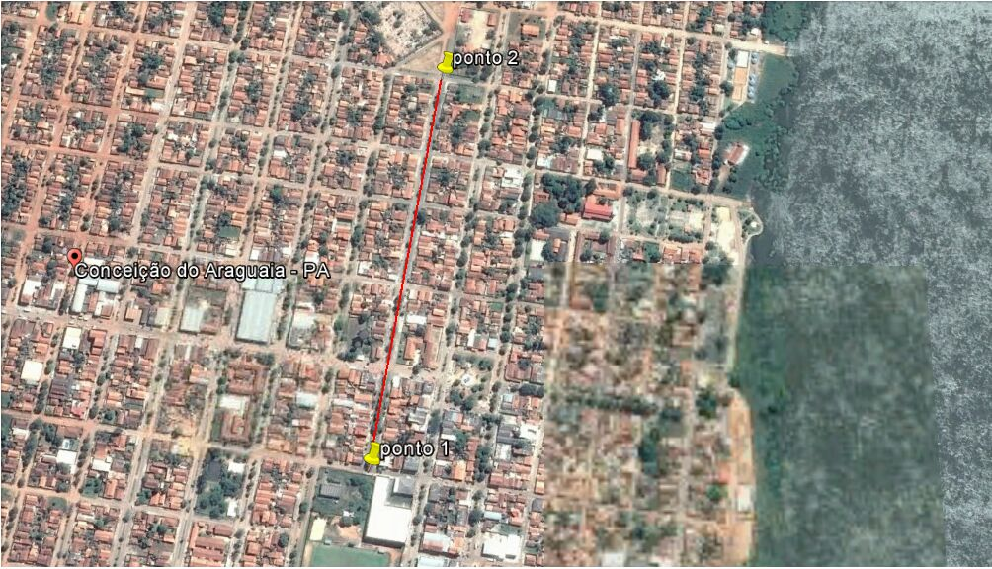

Levantamento das espécies
Realizou-se o levantamento de espécies arbóreas existentes no canteiro central da Avenida Marechal Rondon, bem como de sua quantidade de indivíduos. Esse levantamento foi feito percorrendo a área estudada. A identificação das espécies foi através de seu caule, folha e raízes.
Medições na área
A medição da área seguiu a metodologia utilizada no trabalho de Velasco (2009), as quais se obtiveram as medidas de Circunferência à Altura do Peito (CAP) e altura (H) e geradas médias de CAP e H por espécie. Para a medição de CAP foi utilizada fita métrica e para a altura usou-se trena metálica.
Os valores de CAP foram transformados em Diâmetro à Altura do Peito (DAP), através da fórmula: DAP = CAP/π.
Medição do Carbono da Biomassa Vegetal
O valor da biomassa foi calculado através da equação alométrica para cada indivíduo, utilizando-se o fator de conversão para medir o valor de carbono. O cálculo utilizado refere-se ao resultado do peso fresco da árvore, onde 60% deste valor representa o peso seco (40% é água). O total de carbono é 48% do peso seco (Higuchi, et al. 1998).
Segundo Higuchi, et al. (1998), a fórmula obtida e as porcentagens referentes a peso seco e quantidade de carbono. (a frase anterior não ficou clara - melhorar). Assim a equação para se calcular o peso fresco de uma árvore é:ln PF = -2,694 + 2,038 ln D + 0,902ln H (Equação 1)
Onde:
PF = Peso fresco, em kg
D = Diâmetro à altura do peito, em cm
H = Altura total da árvore, em m

Essa equação calcula o peso fresco de uma árvore, obtendo-se a quantidade de carbono em kg da árvore.

Resultados e Discussão
Foram identificados 100 indivíduos distribuídos em 13 espécies. Podendo ser observado na tabela 1, o nome científico, nome vulgar e quantidade de exemplares de cada espécie.

Tabela 1. Identificação das espécies.

Nome Comum | Nome Científico | Número De Indivíduos
Figueira | Ficus benjamina | 3
Mangueira | Mangifera indica L. | 35
Oiti | Licania Tomentosa | 18
Ipê Amarelo | Tabebuia chrysotricha | 21
Ipê Roxo | Tabeuia impetiginosa | 8
Ipê Rosa | Tabebuia heptaphylla | 5
Goiabeira | Psidium guajava | 2
Murici | Byrsonima verbascifolia | 2
Cajueiro | Anacardium Occidentale | 1
Ninho | Azadiractha indica | 1
Jacarandá mimoso | Jacaranda minosifolia | 2
Seringueira | evea brasiliensis Muell. Arg. | 2
Total de Indivíduos |  | 100

A Mangifera indica L. conhecida popularmente como Mangueira, e a espécie que apresenta o maior número de indivíduos (35). Em levantamento realizado pela prefeitura de Erechim-RS, essa espécie também é citada como uma das utilizadas na arborização do município (SECRETARIA MUNICIPAL DE ERECHIM, 2011). Segundo Stassen et al. (1997), essa espécie apresenta relativa tolerância a solos de baixa fertilidade, podendo esse ser atribuir ao fato da mesma estar presente na arborização de praças públicas e canteiros centrais.
A segunda arvore com maior população foi o Ipê amarelo, que é uma espécie nativa do Brasil, se adapta bem às condições edafoclimáticas apresenta pequeno porte (SANTOS e TEIXEIRA, 2001) e é indicada para áreas sob fiação elétrica. Não causa danos as calçadas devido ao sistema radicular pivotante e pouco ramificado. A florada intensa na primavera tem belo efeito paisagístico, tanto que o ipê amarelo é considerado a árvore símbolo do Brasil. É também uma espécie bastante resistente à poluição urbana e exige baixa intensidade de podas.
Essas características podem influenciar na seleção dessas espécies para arborização urbana, e a predominância do número de indivíduos presente na avenida estudada.
A tabela 2 pode ser observado os resultados obtidos no levantamento de campo mostrando, para cada espécie, as médias dos valores de DAP e H, bem como o carbono absorvido por espécies na área urbana do município de Conceição do Araguaia. Além disso, é importante ressaltar que o cálculo de sequestro de carbono foi feito apenas nas espécies plantadas no local.

Tabela 2. Mensuração do CBV.
Nome Comum | Média de DAP (cm) | Média de Altura (m) | Carbono Total por espécie (kg)
Figueira | 20,74 | 13,06 | 105,00
MangUEIRa | 20,75 | 12,86 | 630,61
Oiti | 20,24 | 12,50 | 288,39
Ipê amarelo | 19,91 | 12,27 | 350,82
Ipê roxo | 19,9 | 12 | 56,58
Ipê rosa | 18,9 | 12,5 | 48,57
Coquinho | 21,73 | 14,09 | 46,46
Goiaba | 8,39 | 7,05 | 6,47
Murici | 9,55 | 7,58 | 7,36
Caju | 7,96 | 5,89 | 5,88
Ninho | 7,11 | 6,6 | 5,53
Jacarandá | 15,46 | 10,03 | 18,66
Seringueira | 15,13 | 5,05 | 20,39
Total |  |  | 1.590,74

Segundo Baird (2002), o dióxido de carbono pode ser removido da atmosfera por meio do crescimento de plantas selecionadas especialmente para essa finalidade. Renner (2004) afirma que o sequestro de carbono refere-se a processos de absorção e armazenamento de CO₂ atmosférico, com intenção de minimizar seus impactos no ambiente. A finalidade desse processo é conter e reverter o acúmulo de CO₂ atmosférico, visando à diminuição do efeito estufa.
Na tabela 2, é possível observar que a capacidade de absorção de carbono das espécies presentes no canteiro central foi de 1.590,74 kg. A arborização urbana da Avenida Marechal Rondon possui uma pequena diversidade de espécies selecionadas com o objetivo paisagísticos, contribuindo na absorção de carbono por esses indivíduos.
Nesse contexto, Nutto et al. (2002) diz que, a parte correspondente à árvore isolada contribui com 47% da quantidade total de carbono armazenado, sendo que os 53% restantes estão no sub-bosque, serrapilheira e húmus.

Conclusões
O presente estudo identificou a potencialidade da arborização de uma avenida urbana no sequestro de carbono. O plantio de espécies nas cidades é importante pois melhora a qualidade do ar na cidade, diminui a temperatura, torna o ambiente mais agradável, as árvores atenuam o calor do sol, absorvem ruídos, renovam o oxigênio do ar, filtram as partículas sólidas em suspensão provenientes de agentes poluidores, além de contribuir com o sequestro de carbono. É uma ação que contribui para mitigar os efeitos de grandes emissões de gases do efeito estufa, por parte, por exemplo, da frota de veículos. O plantio de árvores em praças, parques, calçadas, entre outras pode ser visto como uma favorável iniciativa dentro do contexto urbano.
Pode ser observado a importância do presente estudo que poderá servir para fins de referência quando houver uma elaboração de planos de arborização urbana que visem aumentar o sequestro de carbono atmosférico.

Referências Bibliográficas
BAIRD, C. Química ambiental. 2ª ed. Porto Alegre: Bookman, 2002.
BARRETO, L. V. FREITAS A. C. S. PAIVA, L. C. Sequestro De Carbono. Centro Cientifico Conhecer, Goiânia, Enciclopédia Biosfera N.07, 2009, ISSN 1809-058351
C&T Brasil. Entendendo a mudança do clima: um guia para iniciantes da Convenção Quadro das Nações Unidas e seu Protocolo de Quioto. Disponível em www.mct.gov.br/clima. Acesso em 30 de novembro de 2008.
CARVALHO, J. L. N., AVANZI, J. C., SILVA, M. L. N., MELLO C. R., CERRI, C. E. P. Potencial De Sequestro De Carbono Em Diferentes Biomas Do Brasil R. Bras. Ci. Solo, 34:277-289, 2010.
HIGUCHI, N.; SANTOS, J. dos; RIBEIRO, R. J.; MINETTE, L.; BIOT, Y. Biomassa da parte aérea da vegetação da floresta tropical úmida de terra-firme da Amazônia brasileira. Acta Amazônica. V.28, N.2, p. 153 – 166, 1998.
IPCC 2000. Emissions Scenarios. Special Report of the Intergovernmental Panel on Climate Change. N. Nakicenovic & R. Swart (Eds). Cambridge University Press. Cambridge, England.
MARTINS, O. S. Determinação do potencial de sequestro de carbono na recuperação de matas ciliares na região de São Carlos – SP. São Carlos. UFSCar, 2005. 136 p.
MARTINS, O. S. Determinação do potencial de sequestro de carbono na recuperação de matas ciliares na região de São Carlos – SP. São Carlos. UFSCar, 2005. 136 p.
NUTTO, L.; WATZLAWICK, L. F.; GRAMMEL, R.; FENNER, P. T. O mercado internacional de CO2: o impacto das florestas naturais e das plantações. In:SANQUETTA, In: SANQUETTA, C. R.; WATZLAWICK, L. F.; BALBINOT, R.; ZILIOTTO, M. A. B.; GOMES, F. S. (Ed.). As florestas e o carbono. Curitiba: Brasil, 2002. cap. 4, p. 89 – 108.
Renner, R. M. Sequestro de Carbono e a Viabilização de novos reflorestamentos no Brasil. 2004. 132p. Tese ( Graduação em Engenharia florestal) – Universidade Federal do Paraná.
SANTOS, N. R. Z. dos; TEIXEIRA, I. F. Arborização de vias públicas: ambiente x vegetação. Santa Cruz do Sul: Instituto Souza Cruz, 2001. 135p.
SECRETARIA MUNICIPAL DE ERECHIM. Plano diretor de arborização urbana do município de Erechim-RS. 2011. Disponível em: <http://www.pmerechim. rs.gov.br/uploads/files/Plano_Diretor_Arborizacao_Urbana_Erechim_Dez_2011.pdf>.Acesso em: 10 mar 2015.

